Inhoud
Wat is een groep in SharePoint 2
Aanmaken van een groep in SharePoint 2
Rollen 2
Nieuwe leden toevoegen 2
Link naar functionaliteiten toevoegen 3
Link naar functionaliteiten bewerken of verwijderen 4
Nieuws toevoegen 4
Nieuws verwijderen 5
Gesprekken 5
Persoonlijke instellingen 6
Documenten plaatsen in een groep 6
Je document terugvinden 7
Filter 7
Zoekvenster 7
Een document verwijderen 8
Een document herstellen 8
Synchroniseren 9
Agenda 9
Nieuwe pagina aanmaken 10
Realtime samenwerken 11
Documenten/mappen delen 12
Waarschuwing toevoegen 13

Wat is een groep
Een groep in een communicatiesite kun je zien als een website op zichzelf, die op zich weer kan bestaan uit meerdere pagina’s. Met een groep kun je veel doen. Standaard is er een plaats om nieuws te delen met je groepsleden, een plaats om documenten op te slaan, je kunt notities maken, gesprekken/berichten delen, werken met een gemeenschappelijke agenda en een planner opstellen.
LET OP: je KUNT al deze elementen gebruiken, maar je hoeft dat zeker niet direct te doen! Het is in ieder geval van belang dat je de SharePoint groep gebruikt om je bestanden op te slaan en te delen.

Aanmaken van een groep
De groepen binnen de communicatiesite van je school wordt in eerste instantie ingericht door Carmel-ICT. Er kunnen echter redenen zijn waardoor je later een nieuwe groep nodig hebt. Denk maar eens aan een project dat gaat starten, een nieuw vak dat je op school gaat geven of een reorganisatie van je onderwijsteams.
Aanmaken van een nieuwe groep binnen de communicatiesite kun je niet zelf: dit gebeurt door Carmel-ICT.
Heb je een nieuwe groep nodig dan kun je deze aanvragen bij de ICT-afdeling van je school. Carmel-ICT maakt dan de nieuwe groep voor je aan. Doorlooptijd is een week.

Rollen
Binnen een groep bestaan er twee rollen: eigenaar en lid.
Een eigenaar kan anderen lid maken van een groep en ook weer als lid verwijderen. Ook kan een eigenaar nieuwe pagina’s toevoegen aan de groep.
Lid en eigenaar kunnen beiden de groep in beperkte mate inrichten. Zowel een lid als een eigenaar kunnen de onderdelen van de groep die aan de linkerkant getoond worden (notities, gesprekken, planner etc.) zichtbaar en onzichtbaar maken.
Ook kunnen zij uiteraard allebei bestanden uploaden en bewerken, nieuws toevoegen, berichten sturen, notities maken, de agenda beheren etc.

Nieuwe leden toevoegen
Als eigenaar van een groep kun je nieuwe leden toevoegen.
- Klik rechtsboven op ‘instellingen’
- Klik op ‘site-machtigingen’. Je ziet het volgende scherm.
- Klik hier op de roze knop met ‘personen uitnodigen’
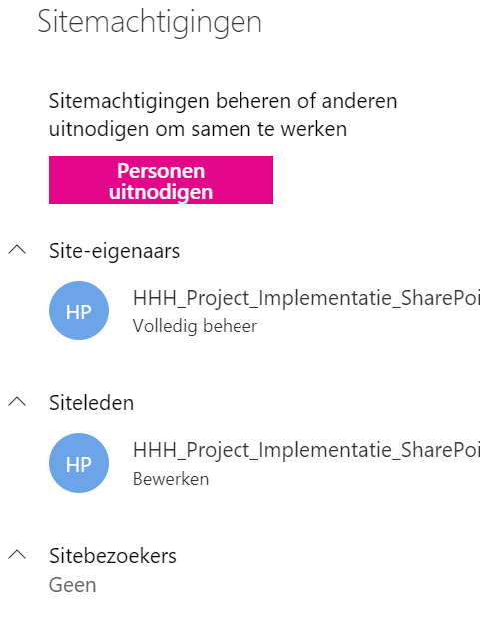
- Gebruik de knop Bladeren en selecteer de gebruikers die je wilt toevoegen.

Link naar functionaliteiten toevoegen
Aan de linkerzijde van je groep vindt je navigatie-elementen naar de verschillende functionaliteiten.
Via de ‘editknop’ onderaan kun je elementen toevoegen of onzichtbaar maken.
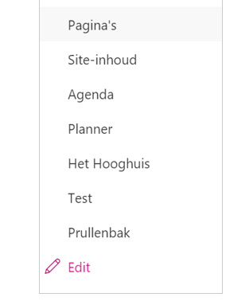
- Klik op ‘edit’. De knoppen ‘save’ en ‘cancel’ verschijnen. Beweeg je cursor iets naar boven zodat de roze plus-knop zichtbaar wordt:
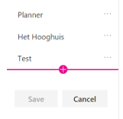
- Klik op de plusknop. Er wordt een schermpje zichtbaar. Hier kun je kiezen wat je wilt toevoegen. Dit kan een Office-functionaliteit zijn, maar ook een link naar een website.
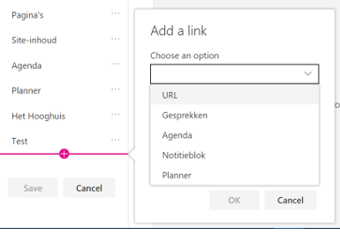
- Maak je keuze en klik op ‘ok’.
- Klik daarna op ‘save’.

Link naar functionaliteiten bewerken of verwijderen
- Klik in de linkerkant onder je kolom met functionaliteiten op ‘edit’. Achter iedere functionaliteit zie je drie puntjes.
- Klik op de puntjes achter de functionaliteit die je wilt bewerken of verwijderen.
- Er verschijnt nu een popup-menu met de mogelijkheden. Je kunt de link naar de bestaande functionaliteit bewerken, de plaats waar de link getoond wordt beïnvloeden, er een sublink van maken zodat de link inspringt ten opzichte van de link erboven en pas zichtbaar wordt wanneer op de bovenliggende link wordt geklikt, of de hele link naar de functionaliteit verwijderen.
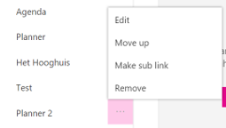
LET OP: zowel de eigenaar van een groep als leden van een groep kunnen functionaliteiten aan de groep toevoegen of verwijderen. Deze functionaliteiten worden daarmee zichtbaar of onzichtbaar voor de hele groep. Het is dus geen persoonlijke instelling. Denk goed na voor je iets weghaalt!

Nieuws toevoegen
- Klik in het onderdeel ‘start’ van je groep op de tegel met ‘Nieuws’ of op het plusje onder het kopje ‘nieuws’
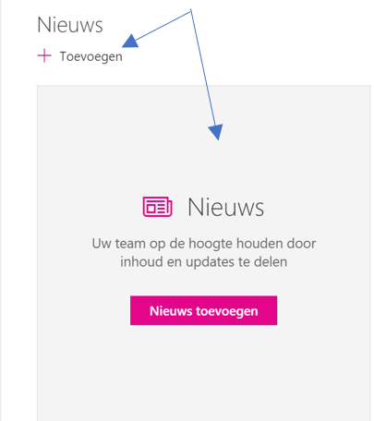
- Je ziet een pagina waarin je een titel kunt opgeven.
- Klik daarna op het plusje onder de titel om via elementen je nieuwsitem vorm te geven.
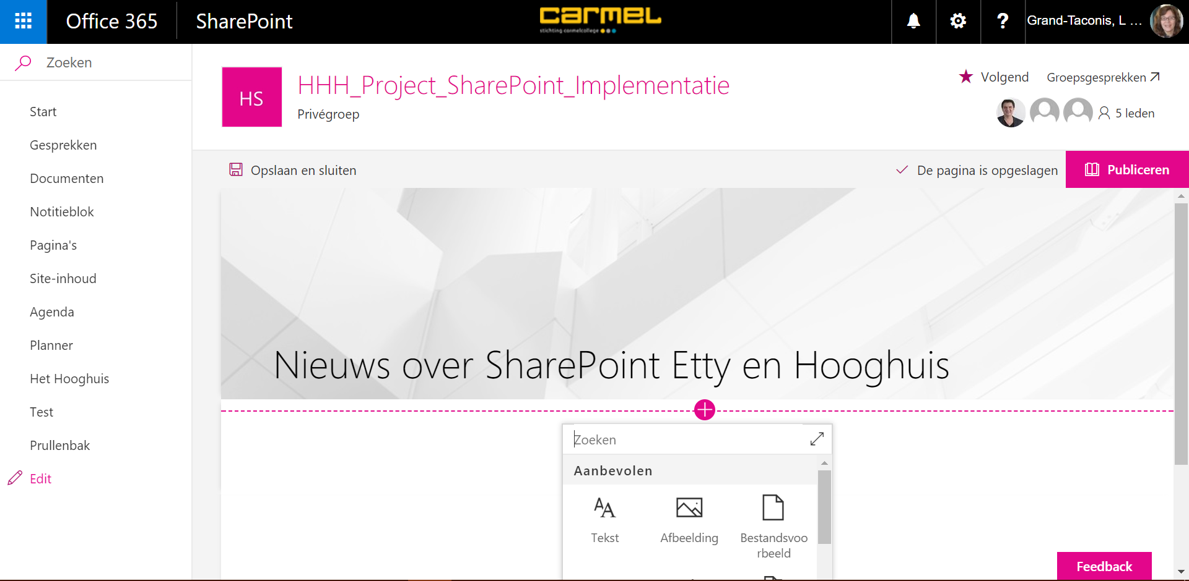
Geef je nieuwsitem vorm door een element te kiezen en te vullen
- Sla als je klaar bent je nieuwsitem op en klik rechtsboven op publiceren. Je nieuwsitem wordt nu in de sectie nieuws weergegeven als bovenste of meest prominente (is meest recente) artikel.

Nieuws verwijderen
- Ga naar het onderdeel ‘pagina’s’
- Je ziet de verschillende nieuwsberichten staan
- Selecteer de nieuwsberichten die je wilt verwijderen door ervóór te klikken. Klik daarna op ‘verwijderen’. Er verschijnt een controlevraag. Geef aan de je de artikelen echt wilt verwijderen.
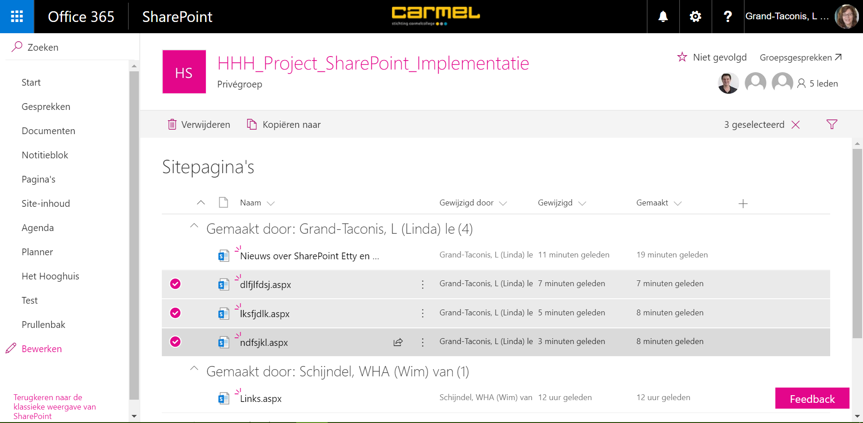
2 Klik op verwijderen
1 Klik voor de berichten die je wilt verwijderen

Gesprekken
Via het onderdeel gesprekken kun je een bericht sturen aan iedereen in de groep.
- Klik op ‘gesprekken’. Je komt in een Outlook-omgeving terecht.
- Klik op nieuw om een bericht te maken. Het is automatisch geadresseerd aan iedereen in de groep.
- Ook berichten die andere groepsleden versturen, worden in het onderdeel ‘gesprekken’ getoond. Beantwoord je een mail, dan is dit ook automatisch aan ‘iedereen’.
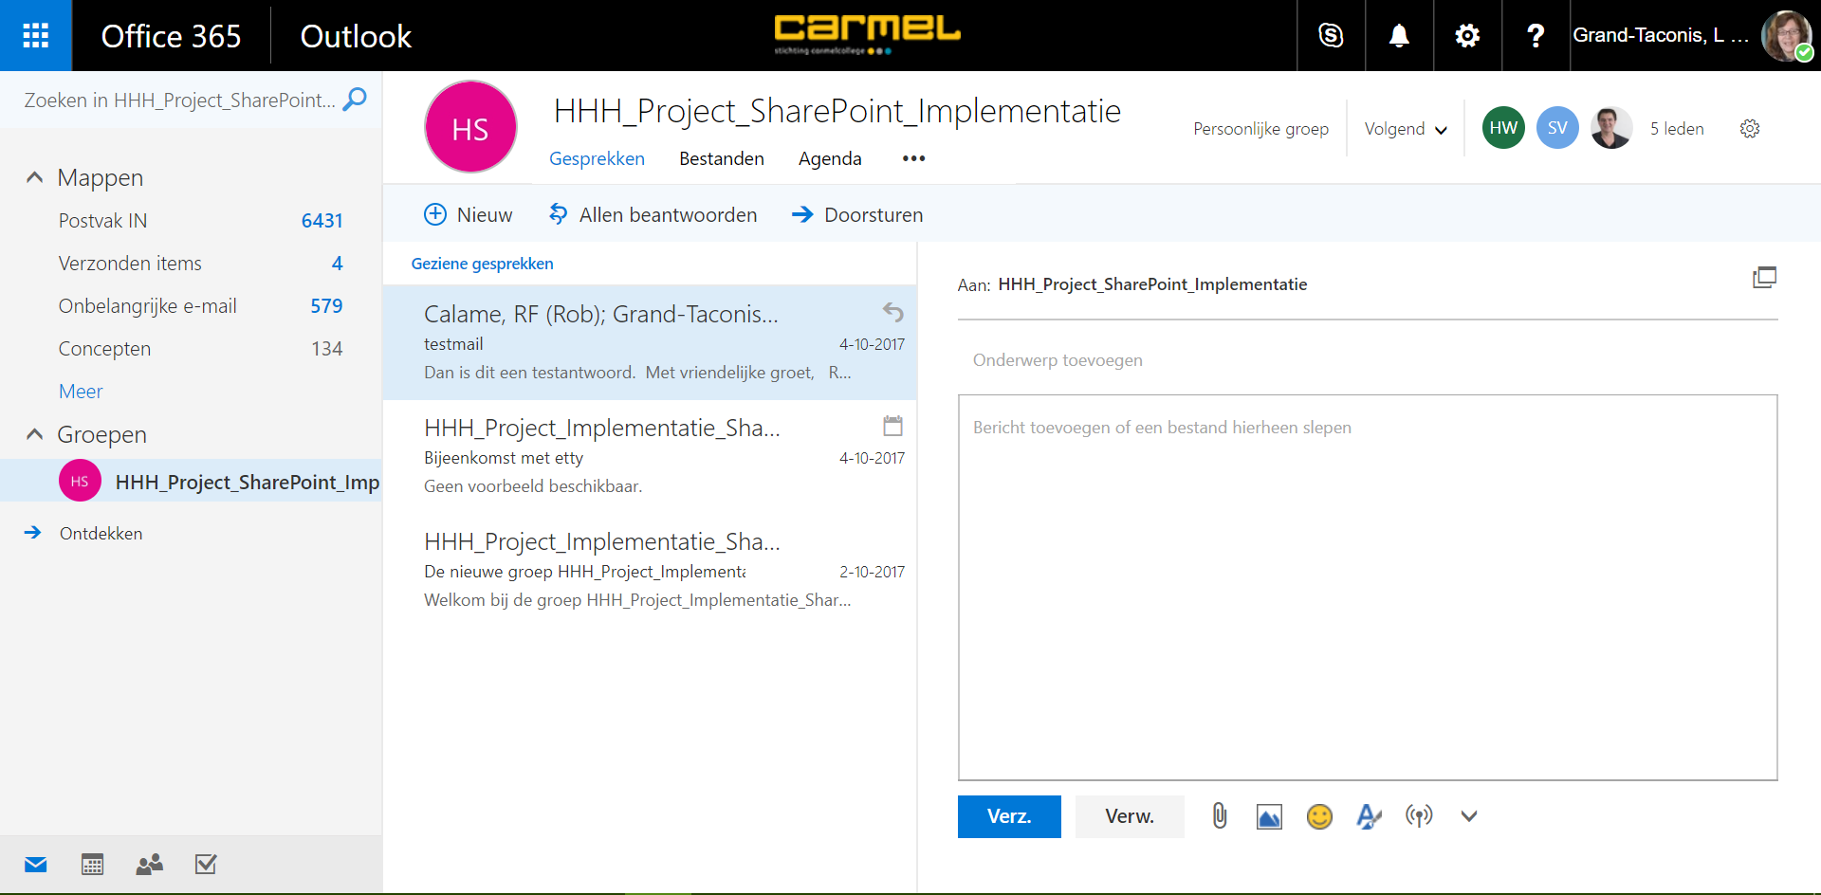

Persoonlijke instellingen
Je kunt instellen of je een melding van groepsmail wilt krijgen in je normale mailbox. Dat gaat als volgt:
- Klik rechtsboven op ‘instellingen’ (het tandwieltje). Je ziet het volgende scherm. Klik hier op ‘groeps-email beheren’.
- Er wordt nu een keuzescherm zichtbaar waarin kan worden aangegeven of/welke mail je ook in je ‘postvak-in’ wilt zien.
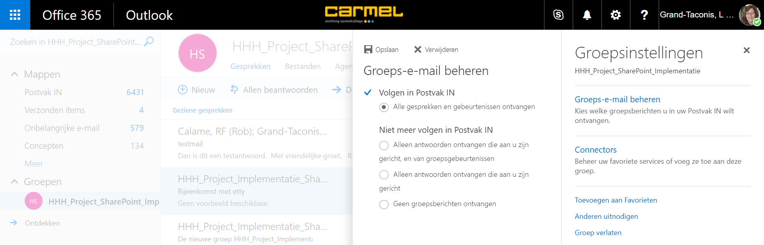

Documenten plaatsen in een groep
Het onderdeel documenten van je groep heeft veel weg van OneDrive, dat je al kent. Je kunt nieuwe documenten, presentaties, excelsheets e.d. maken of bestaande bestanden of links uploaden.

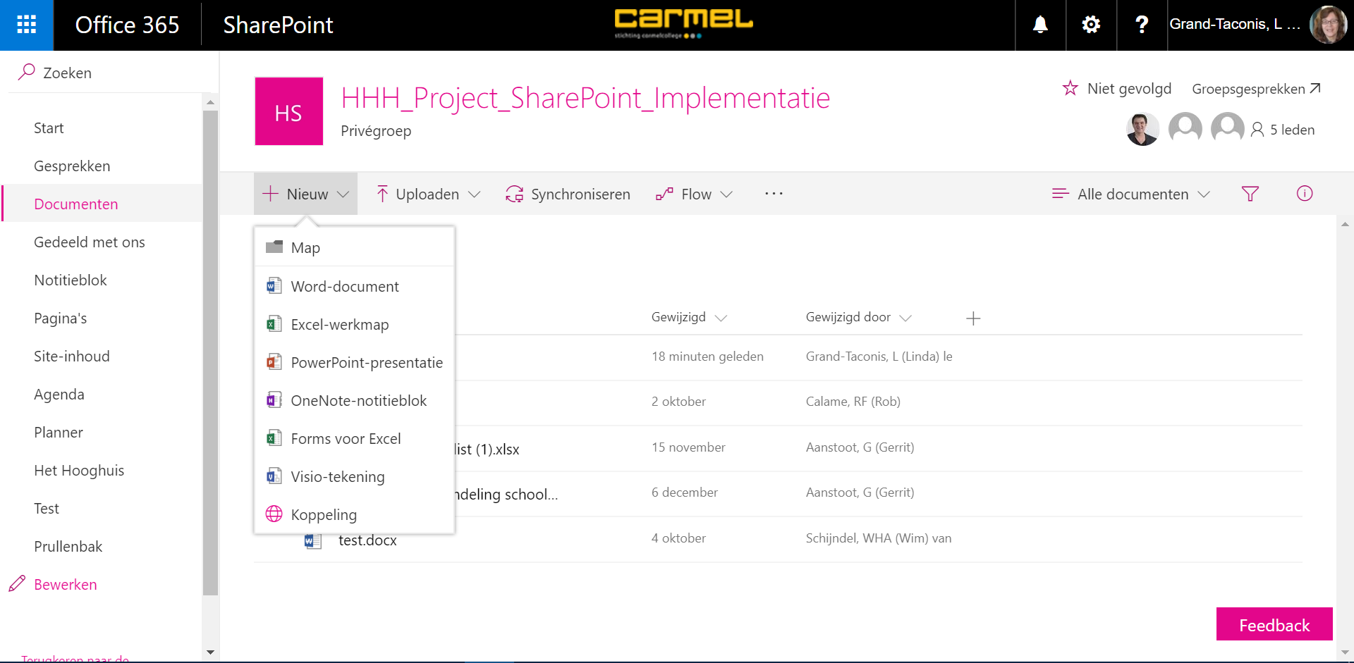
Maak nieuwe mappen of documenten, of voeg een link toe
Tip: Je kunt ook (net als je gewend bent in OneDrive) mappen aanmaken en op die manier de documenten binnen je groep ordenen.

Je document terugvinden
Wil je een document terugvinden dan kun je natuurlijk je mappen langsgaan. Maar je kunt ook met behulp van een filter of het zoekvenster je bestand terugzoeken.

Filter
Klik aan de rechterzijde op het ‘filter’ tekentje. Het deelvenster ‘filters’ wordt geopend. Je kunt nu aanklikken in welke periode het bestand voor het laatst gewijzigd moet zijn, wie het gemaakt heeft en van welk type het moet zijn. Op die manier kun je ook gemakkelijk een bepaald bestand terugvinden.
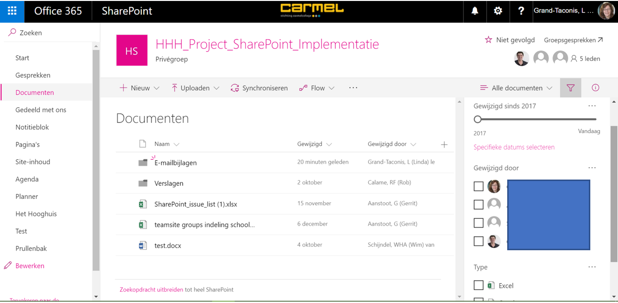
Filter op wijzigdatum, gewijzigd door en/of soort bestand

Zoekvenster
Typ je zoekwoord of zoekwoorden in het zoekvenster linksboven en klik op het vergrootglas. De bestanden waarin het zoekwoord voorkomt worden getoond.
Standaard worden resultaten uit je eigen groep getoond, maar onderaan de pagina vindt je de optie ‘zoekopdracht uitbreiden tot heel SharePoint. Klik op deze optie om door de hele SharePoint-site van je school te zoeken.
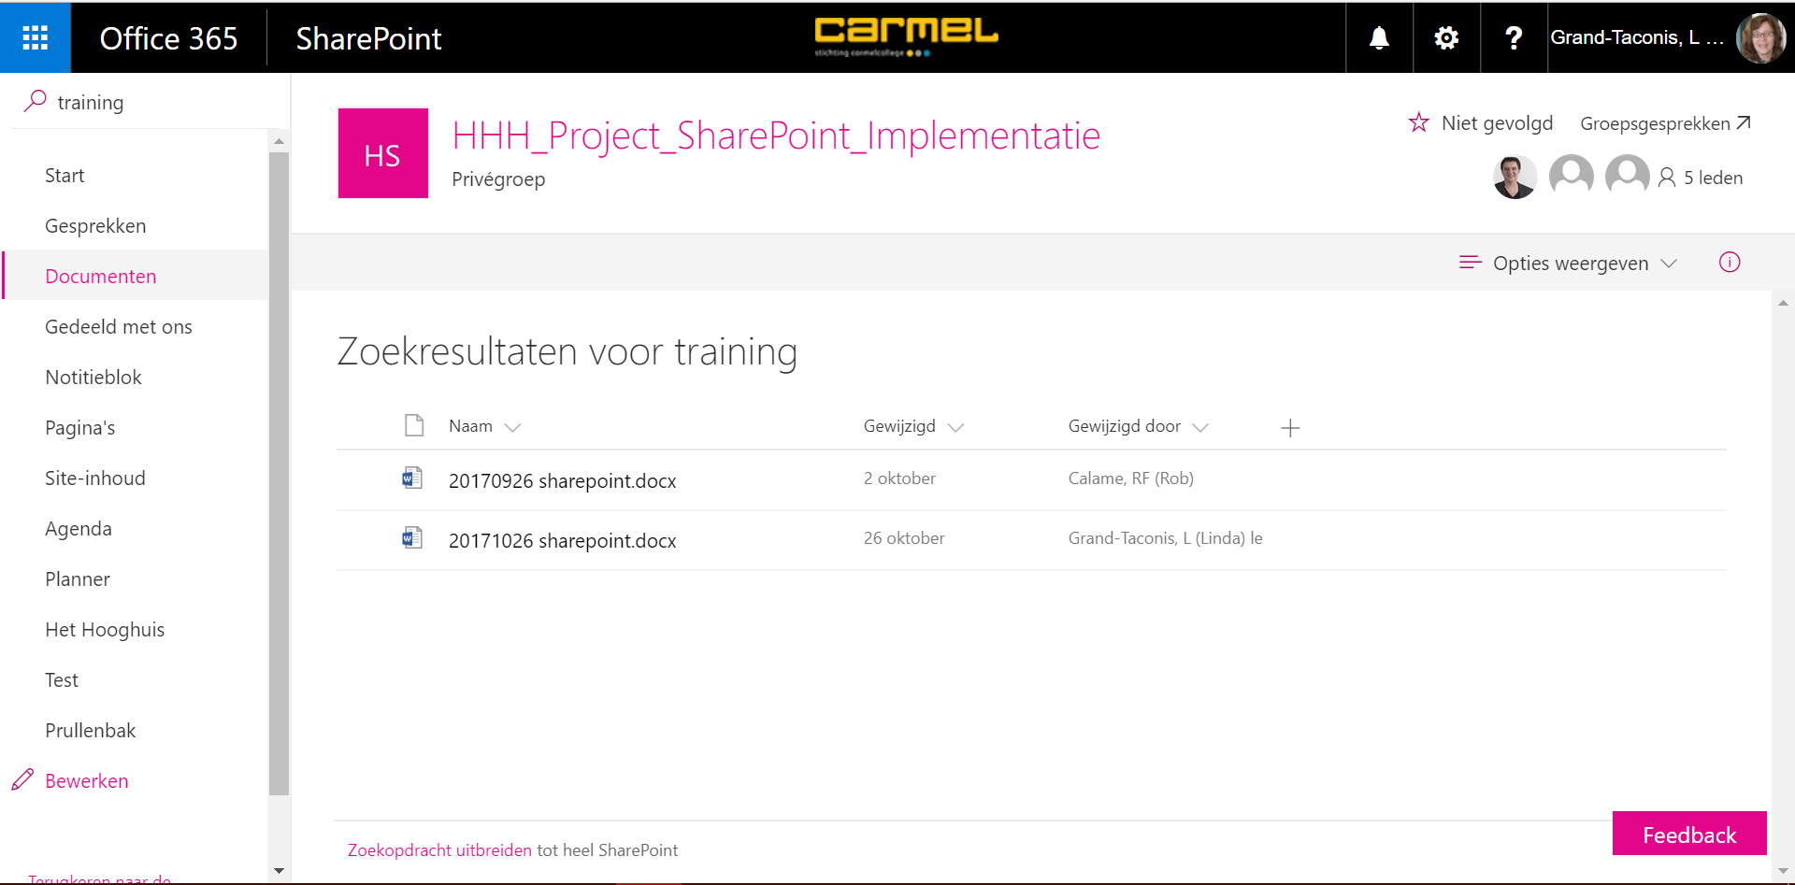
Zoeken via zoekvenster

Een document verwijderen
Je kunt bestanden uit een groep verwijderen. Maar wat nu, als je dit per ongeluk hebt gedaan? Als je een bestand hebt verwijderd staat dit in principe in je eigen prullenbak. Je kunt het document dus gemakkelijk weer terugplaatsen.
‘Achter’ jouw eigen prullenbak zit een tweede prullenbak van de beheerder. Heb je dus een bestand weggegooid, kom je daar te laat achter en staat het bestand niet meer in je eigen prullenbak, neem dat contact op met de beheerder van de SharePoint-site van je school.

Een document herstellen
Heb je een fout gemaakt in je document, dan heb je ook versiebeheer tot je beschikking.
- Zoek het betreffende document op en klik op de drie puntjes erachter. De mogelijkheden worden nu zichtbaar. Kies voor ‘versiegeschiedenis’
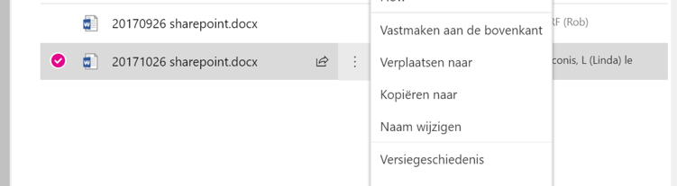
- Er verschijnt een overzichtsscherm waar alle versies van je document onder elkaar op datum gesorteerd worden getoond.
- Ga met je muis over de datum om de opties zichtbaar te maken: je kunt kiezen tussen het weergeven van de betreffende versie of het herstellen. Bij oudere versies van je document kun je ook nog kiezen voor verwijderen.
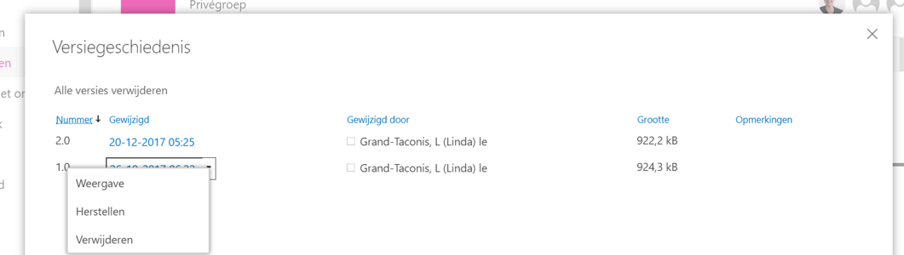
Ga met je muis over de datum om de opties op te roepen

Synchroniseren
Net als je al gewend bent in OneDrive, kun je er ook in je SharePoint-groep voor kiezen om het onderdeel ‘documenten’ te synchroniseren op je eigen computer.
- Klik in het onderdeel ‘documenten’ van je SharePoint-groep op ‘synchroniseren’
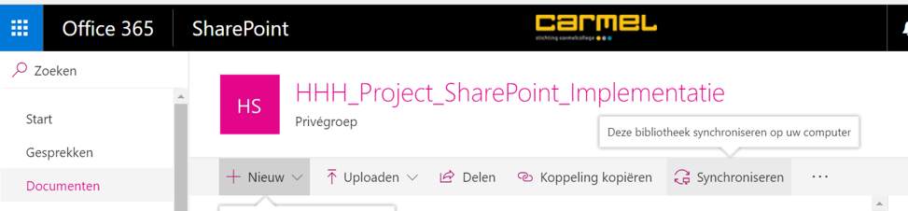
- Je ziet het volgende scherm:
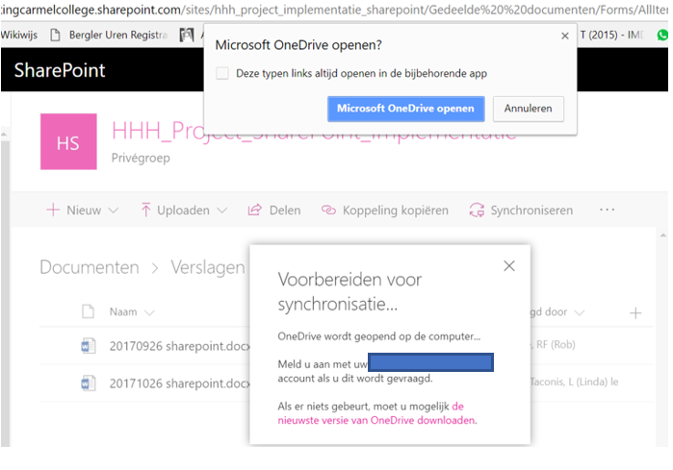
- Open Microsoft OneDrive. Download indien gevraagd de nieuwste versie van OneDrive.
- Na synchronisatie kun je de gesynchroniseerde mappen en bestanden gewoon via de verkenner van Windows gebruiken.

Agenda
Via het onderdeel ‘agenda’ zie je de groepsagenda naast die van jezelf
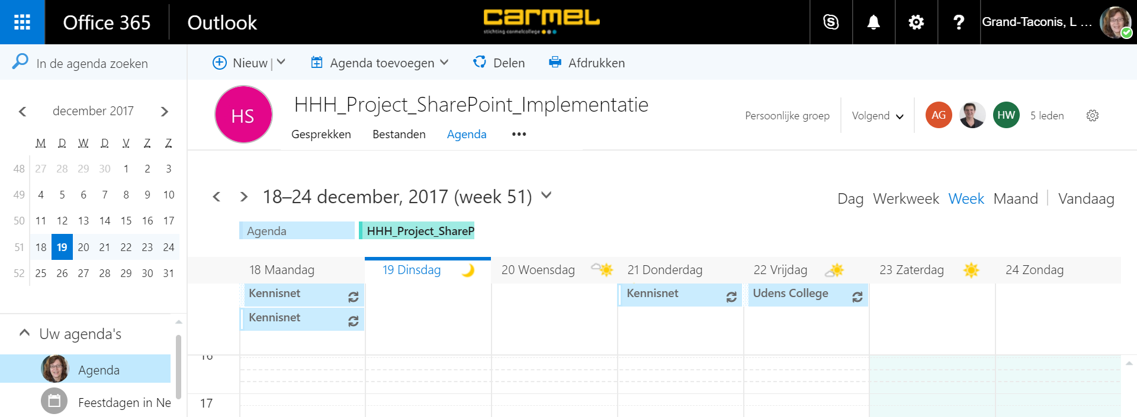

Nieuwe pagina aanmaken
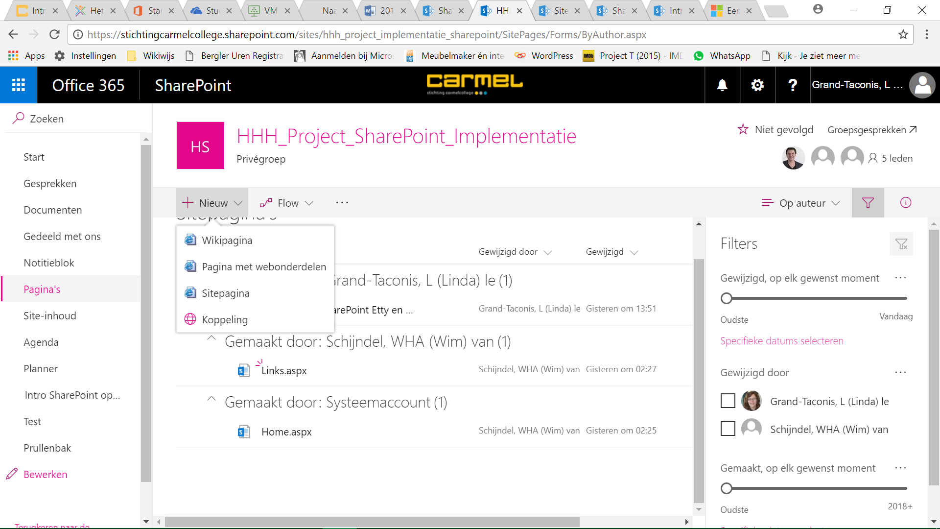
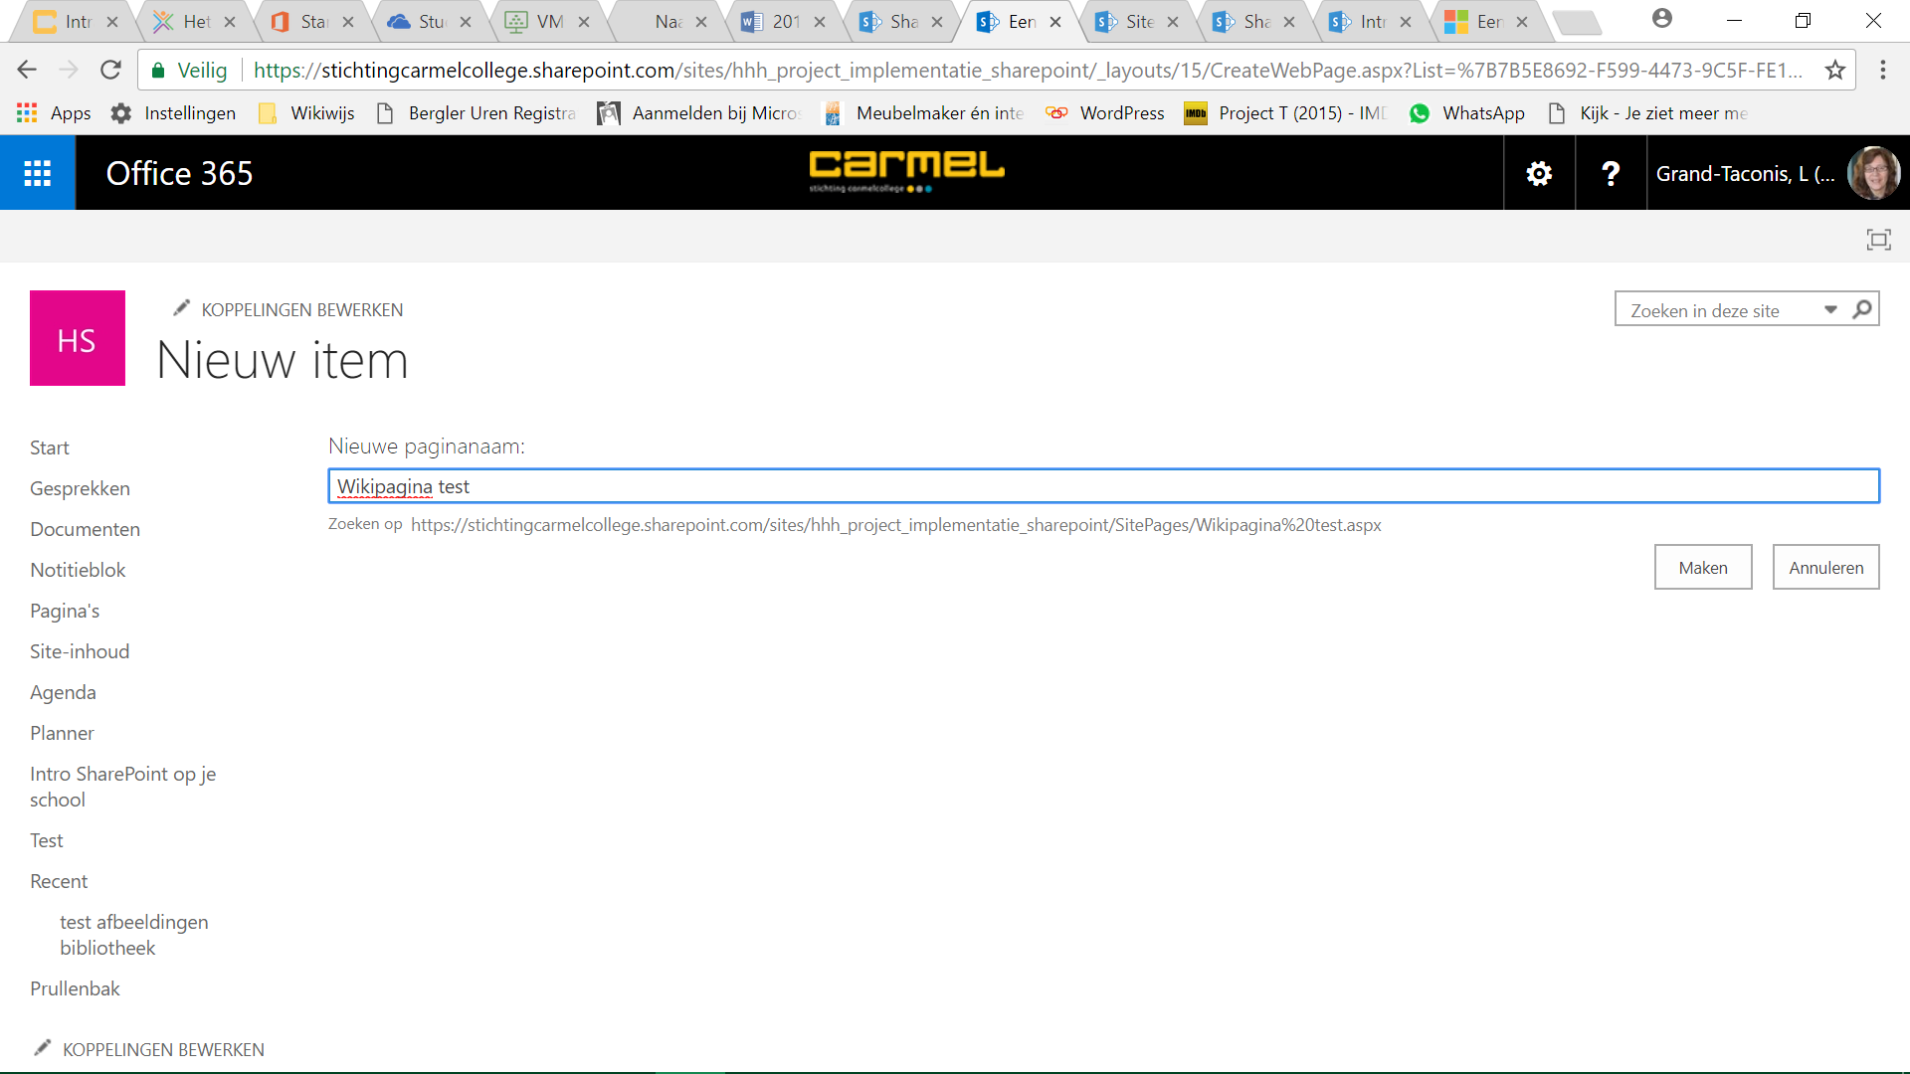
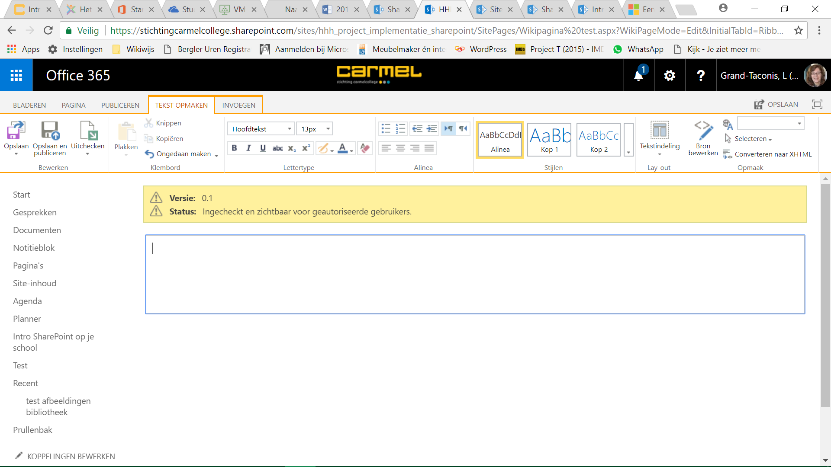
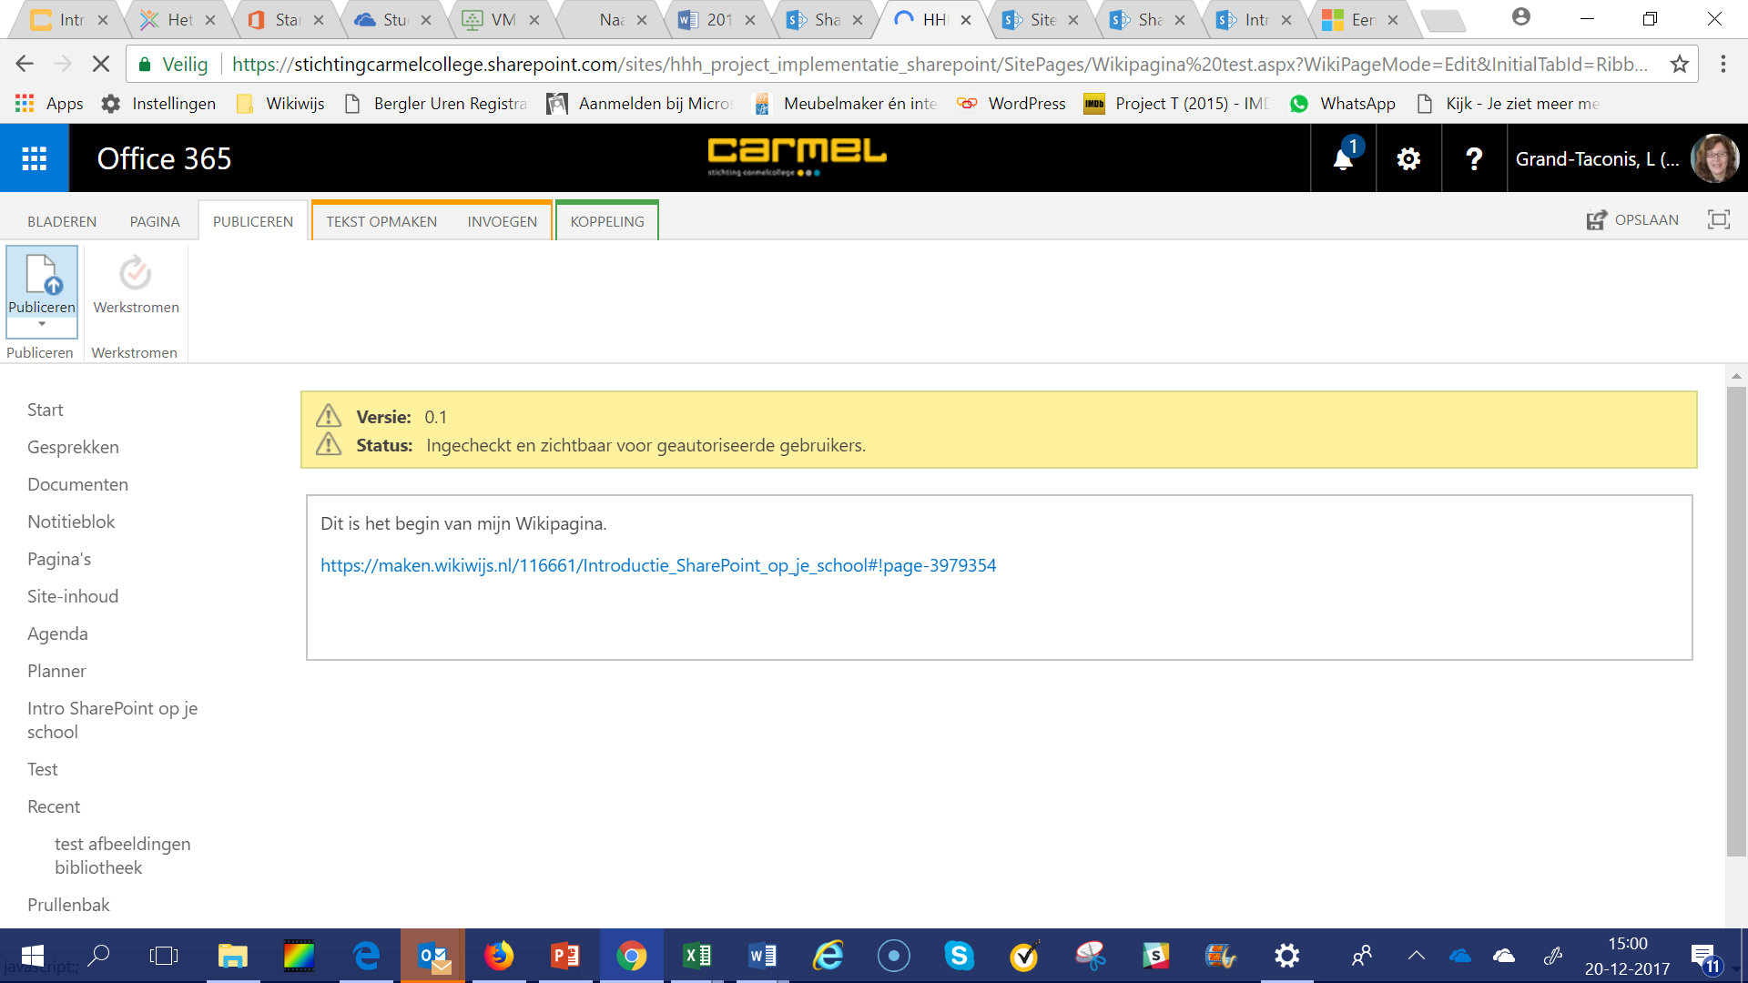
In de documenten in je SharePoint-groep kun je (net zoals je dat in OneDrive gewend bent met gedeelde bestanden) online en realtime samenwerken.

Realtime samenwerken
- Ga naar het document dat je online wilt bewerken
- Let op: begin je in OneDrive met een nieuw document/spreadsheet/presentatie, dan kun je direct gaan typen: je staat meteen in ‘wijzigmodus’, maar open je een bestaand document/spreadsheet/presentatie, dan start je in weergavemodus. Klik daarom bovenin op ‘document bewerken’ en daarna op ‘bewerken in browser’.•
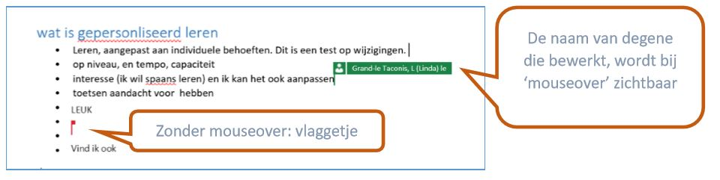
In het document kun je zien wie er nog meer aan het werk is.

Documenten/mappen delen
Net als in OneDrive kun je in je SharePoint-groep in het onderdeel 'documenten' mappen of bestanden delen. In een SharePoint-groep deel je je bestanden en mappen al automatisch met alle andere leden van de groep, maar er kunnen redenen zijn waarom je bepaalde bestanden/mappen ook wilt delen met personen van buiten je groep.
Dat gaat op dezelfde manier als in OneDrive.
Bij het delen kan ervoor worden gekozen om bewerken mogelijk te maken. Deze optie werkt alleen bij Office-bestanden: Worddocumenten, Excelsheets en PowerPointpresentaties die in je SharePoint-groep zijn opgenomen kun je online wijzigen.
De optie ‘delen’ is op allerlei plaatsen in OneDrive beschikbaar. •
- In het overzicht selecteer je een bestand of map en klikt op de 3 puntjes erachter. Er verschijnt een uitklaplijstje met de optie ‘delen’. Of: je selecteert het bestand of map en klikt in de balk erboven op 'delen'.
Mogelijkheden
- Bij het delen van Excel, Word of PowerPoint-bestanden kan je ervoor kiezen om die bestanden alleen in weergavemodus te delen of ook bewerkrechten toe te staan. •
- Eén van de keuzes zou zijn dat 'iedereen' het bestand zou kunnen zien en bewerken. Deze keuze is vanuit Carmel geblokkeerd. •
- Daarnaast kun je ervoor kiezen om specifieke personen uit te nodigen om met een specifiek document of specifieke map mee te kijken of te bewerken. Je kunt ook mensen van buiten Carmel hiervoor uitnodigen: er verschijnt dan wel een waarschuwingstekst in beeld. •
- Bij het uitnodigen van personen kun je ervoor kiezen automatisch een mail met een uitnodiging te laten verzenden. •
Het maakt niet uit vanuit welke plek je op de knop ‘delen’ klikt: je krijgt dezelfde opties te zien:
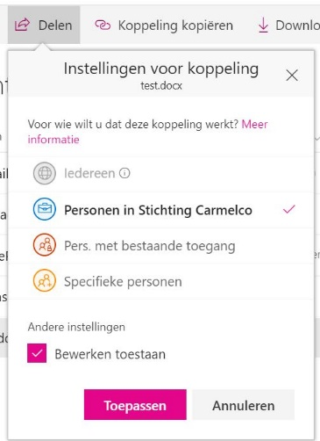

Waarschuwing toevoegen
Het is mogelijk om via een mailtje in je inbox een waarschuwing te ontvangen wanneer er in een bepaalde map een nieuw document geplaatst wordt, een wijziging wordt doorgevoerd of een bestand wordt verwijderd. Het is ook mogelijk, een dergelijke waarschuwing op een specifiek bestand in te stellen. Handig bijvoorbeeld, als je direct wilt weten wanneer een verslag is toegevoegd.
- Zoek in het onderdeel 'documenten' van je SharePoint-groep de betreffende map of het bestand op.
- Klik achter de naam van het bestand of de map op de drie puntjes. Er verschijnt een uitgebreid menu.
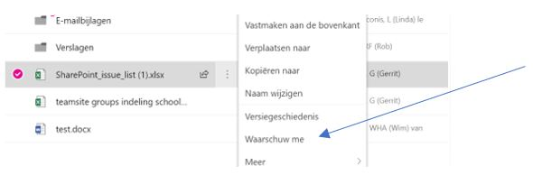
- Kies hier voor 'waarschuw me'.
- Er verschijnt een scherm waarin heel veel kan worden ingesteld: of je de waarschuwing via de mail wilt ontvangen of via een sms, of de link naar het document erbij moet zitten, of je de waarschuwing direct wilt krijgen of later, enzovoorts. Stel het scherm in zoals jij dat wilt en klik op ok.
